Bluserena Serenusa Village****
Licata (Agrigento) – Sicilia
Speciale Luglio 2023
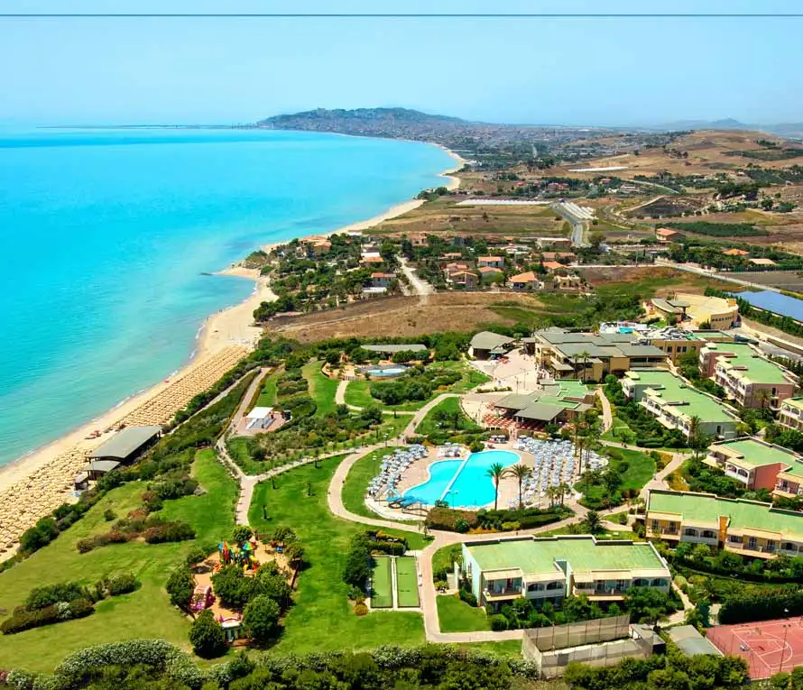

È gioioso, giocoso e solare il nuovo stile del Serenusa Village, dove ai colori pastello e alle linee geometriche del design più moderno si accostano in sorprendente sintonia le forme fastose e i colori intensi dell’artigianato tradizionale siciliano. Hall, camere, bar, ristoranti, completamente rinnovati nel 2023, si presentano con uno look nuovo e originale, che armonizza l’anima moderna del resort con la Storia e la cultura, i miti e le leggende della straordinaria regione lo ospita. Il Serenusa Village è direttamente sulla spiaggia di Licata (Agrigento), a 42 km dalla suggestiva Valle dei Templi, in una terra dal patrimonio storico e naturalistico tra i più ricchi al mondo. Si estende su una terrazza naturale a 15 m sul livello del mare.
L'offerta del Serenusa Village è pensata per soddisfare le esigenze, i desideri e il bisogno di divertimento e relax di adulti e bambini. Il resort dispone di 490 camere poste su due o tre piani, dotate di tutti i comfort, distanti mediamente 300 m dal mare. L’ampia spiaggia, sabbiosa e privata, è attrezzata con ombrelloni più grandi dotati cassaforte e due lettini nelle prime tre file (ombrelloni standard con due lettini nelle altre file), spogliatoi e docce, bar e desk informazioni. A disposizione degli ospiti, barche a vela e windsurf (salvo negli orari dei corsi), canoe, pedalò, paddle surf, campo da beach tennis, beach volley, oltre ai servizi del Bluserena SeaSport (alcuni a pagamento).

CAMERE: Un design moderno e fresco e colori tenui in sintonia con la natura caratterizza le 490 camere del Serenusa Village, poste su due o tre piani, mediamente a 300 m dal mare. Sono suddivise in camere Classic, Family, Premium e Premium Plus. Inoltre, camere composte da due ambienti (senza porte divisorie) con 5 posti letto. Le camere al piano terra dispongono di giardino, quelle al primo e secondo piano di balconcino. Su richiesta possibilità di camere Sea View, comunicanti e per diversamente abili. Nelle camere vige il divieto di fumo; è consentito fumare nei giardini e sui balconi delle camere.

CAMERA CLASSIC: Dotate di aria condizionata con regolazione individuale, TV, mini frigo, cassaforte, bagno.
Disponibili con supplemento Classic Garden al piano terra, Classic con balconcino al 1° e 2° piano, Classic Sea View al 1° e 2° piano con balconcino vista mare.

RISTORAZIONE: NOVITÀ 2023: NUOVE, ACCOGLIENTI ATMOSFERE NEI NOSTRI RISTORANTI
Al Serenusa Village vi attendono ristoranti completamente rinnovati, eleganti, moderni e accoglienti, con proposte culinarie ricche, varie e di qualità, per una vacanza all'insegna del gusto e del comfort. I nostri chef vi condurranno alla scoperta del territorio regionale, delle tradizioni italiane e di quelle internazionali e con lo Show cooking vi delizieranno ogni giorno con piatti cucinati a vista. Vino alla spina e acqua microfiltrata compresi durante i pasti. Una selezione di vini locali in bottiglia e altre bibite sono disponibili a pagamento con Smart card.
Al Serenusa Village è presente un ristorante centrale con sale climatizzate. A disposizione, e su richiesta, cestini da viaggio in sostituzione dei pasti. Il personale di sala, numeroso, selezionato e attento, garantirà un continuo riassortimento dei buffet: sarete accolti con cortesia, sorriso e gentilezza.
Per chi preferisce pranzare sotto l'ombrellone, è disponibile gratuitamente la Sea Box da consumare in spiaggia. È prenotabile dal sito www.bluserena.it/go il giorno precedente, per tutta la camera e non per singoli componenti.

RISTORANTE IL GUSTO E BLU BEACH RESTAURANT
Il Serenusa Village offre, oltre al ristorante centrale, il ristorante gourmet Il Gusto (con servizio al tavolo) e il Blu Beach Restaurant, con servizio a buffet, C aperti a pranzo o a cena almeno 6 giorni su 7, dal 05.06 al 09.09.2023. Il servizio è gratuito e soggetto a disponibilità limitata. Sono prenotabili dal sito www.bluserena.it/go a partire dalle 24h prima del pasto (48h prima per i clienti in Formula Jolly). I clienti in Pensione Più hanno diritto, per ogni ristorante, a un accesso a persona per soggiorni di minimo 7 notti. I clienti in Pensione Extra hanno diritto, per ogni ristorante, a un massimo di due accessi a persona per soggiorni di 7 notti. Prenotando la Formula Jolly, accessi illimitati, previa prenotazione.

INTOLLERANZE ALIMENTARI: Bluserena riserva particolare attenzione al benessere degli ospiti, sia nell’offerta che nella corretta informazione sugli allergeni per ogni piatto offerto. Per via delle dimensioni e dell’organizzazione delle nostre cucine non possiamo offrire la personalizzazione delle nostre pietanze per adattarle a singole allergie, ma in tutti i nostri ristoranti centrali garantiamo un assortimento base di alimenti senza glutine, senza lattosio e senza uova (pur dovendo sottolineare che non possiamo assicurare, per le caratteristiche strutturali delle nostre cucine, l’assenza assoluta di contaminazioni per alcun tipo di intolleranza, salvo per i prodotti confezionati sotto indicati). Senza glutine: nel resort sono disponibili a colazione, oltre a un ricco buffet con assortimento di alimenti naturalmente privi di glutine, un salume del giorno e prodotti base confezionati (pane, crostatine, biscotti, merendine, fette biscottate e gallette di riso); a pranzo e a cena sono disponibili, oltre a una gamma di alimenti naturalmente privi di glutine, almeno un antipasto, un primo, un secondo, una pizza e un dolce privi di glutine (piatti per i quali, tuttavia, non è possibile garantire l’assenza assoluta di contaminazioni). Senza lattosio e uova: sono disponibili a colazione, oltre a un ricco buffet di alimenti naturalmente privi di lattosio e uova, prodotti base confezionati privi di lattosio e uova (merendine, fette biscottate, yogurt e latte); a pranzo e cena almeno un antipasto, un primo, un secondo, un salume, un formaggio, una pizza e un dolce privi di lattosio o uova. Nei ristoranti con servizio al tavolo, a richiesta: senza glutine, un antipasto, un primo, un secondo e un dolce privi di glutine; senza lattosio e uova, un primo, un secondo e un dolce privi di lattosio e uova.

BAR: Il Serenusa Village è dotato di due fornitissimi bar, di cui uno aperto fino a tarda sera, uno in piazzetta, completamente rinnovato, e l’altro in spiaggia. E’ inoltre disponibile un bar in sala ristorante a colazione, pranzo e cena, con caffetteria, bibite e vino in bottiglia. I bar accettano solo pagamenti con la Smart card, ricaricabile direttamente presso il bar in piazzetta e presso il Ricevimento.

CUCINA BABY/BIBERONERIA: La Cucina Baby/Biberoneria è un’area dedicata ai genitori (con tavoli, sedie e seggioloni) per le pappe dei bimbi 0-3 anni, con assistenza e disponibilità di prodotti base durante gli orari dei pasti principali: brodi vegetali e di carne, passato di verdure, pastine, fettine di carne, filetti di pesce, prosciutto cotto, latticini, frutta fresca, latte fresco, latte di soia, latte di riso, latte senza lattosio, yogurt, marmellatine, tè e camomilla, biscotti. Non disponibili omogeneizzati, formaggini e latte per la prima infanzia sia liquido che in polvere. Sarà inoltre possibile riscaldare latte e omogeneizzati, sterilizzare, frullare, omogeneizzare alimenti. È accessibile dalle 06:00 alle 00:00. Durante gli orari di chiusura della Cucina Baby/Biberoneria sarà possibile richiedere al personale addetto al Ricevimento di scaldare il latte tramite forno a microonde in dotazione. Sarà altresì disponibile per i clienti una dotazione base di prodotti confezionati.

PIÙ, LA PENSIONE COMPLETA BLUSERENA (E MOLTO PIÙ): Prima colazione, pranzo e cena a buffet con Show cooking presso il ristorante centrale, vino alla spina e acqua microfiltrata inclusi. Un accesso a settimana, a ristorante, presso Il Gusto e il Blu Beach Restaurant; Sea Box da consumare in zona spiaggia; pranzo assistito dagli animatori per bimbi e ragazzi. In spiaggia, un ombrellone assegnato con due lettini (gli ombrelloni delle prime tre file sono di dimensioni superiori e dotati di cassaforte). Uso Cucina Baby/Biberoneria. Per le consumazioni a pagamento è necessario utilizzare la Smart card.

SPIAGGIA: NOVITA' 2023: UN RINNOVATO COMFORT ANCHE IN SPIAGGIA
L'ampia spiaggia sabbiosa e privata del Serenusa Village è dotata di ogni comfort, con attrezzature completamente rinnovate: ombrelloni riservati - più grandi e dotati di cassaforte nelle prime tre file, ombrelloni standard nelle altre file - tutti con due lettini, spogliatoi e docce, bar e desk informazioni.
Dista 300 m circa dalle camere ed è raggiungibile con una scalinata o con un percorso pavimentato lungo circa 180 m, con pendenza non superiore al 6%. A disposizione degli ospiti barche a vela e windsurf (salvo negli orari dei corsi), canoe, pedalò, paddle surf, campo da beach tennis, beach volley e servizi del Bluserena SeaSport (alcuni a pagamento). Il mare, dal fondale sabbioso, nella fascia più prossima al bagnasciuga è adatto alla balneazione dei bambini. Le caratteristiche del fondale possono variare nel tempo. Il resort è privo di barriere architettoniche. In spiaggia è a disposizione una sedia JOB, specifica per il bagno in mare e, a richiesta, è possibile noleggiare sedie a rotelle. Non sono previsti servizi di accompagnamento individuale. Assistenza bagnanti garantita dalla presenza dei bagnini negli orari esposti.
L'animazione, sempre presente e mai invadente, quotidianamente proporrà: strech & tone, corsi di vela e windsurf (collettivi), acquagym, tornei sportivi, balli di gruppo.

ANIMAZIONE: Una delle migliori animazioni italiane, con una grande équipe di animatori. Non solo divertimento, ma servizi puntuali e affidabili per i nostri ospiti d’ogni età: i Club dei bambini e dei ragazzi, fitness, corsi sportivi e tornei, feste, giochi, balli ed escursioni. Ogni sera, nel grande anfiteatro, musical, cabaret, commedie e varietà, spettacoli curati in ogni dettaglio.
Per i bambini tutti i servizi sono pensati, strutturati e segmentati secondo fasce di età: Serenino Club (3-5 anni), SereninoPiù Club (6-10 anni), SerenUp (11-14 anni), SerenHappy (15-17 anni).

SPORT: Il Serenusa Village offre tante opportunità per una vacanza all’insegna dello sport, del fitness e del wellness. Per chi ama il fitness, oltre alla moderna area fitness con assistenza di istruttori qualificati in orari prestabiliti, attrezzata con macchine isotoniche, manubri, tappeto walking, bici da spinning, balance board, corda sviluppo forza e ginnastiche di gruppo, tante altre attività: stretch & Tone, Dj Fitness, acquagym, nordic walking, yoga, zumba. Inoltre, cross training e jump fitness, il tappeto elastico che aiuta a bruciare calorie a ritmo di musica. In spiaggia sono disponibili barche a vela e windsurf (salvo negli orari dei corsi), canoe, pedalò, paddle surf, campo da beach tennis, beach volley e servizi del Bluserena SeaSport (alcuni a pagamento). Sono inoltre a disposizione:
Un campo da calciotto in erba sintetica con illuminazione notturna - 44 m x 20 m
Quattro campi bivalenti calcetto/tennis in erba sintetica con illuminazione notturna - 40 m x 20 m
Campi bocce in erba sintetica con illuminazione notturna fornito di kit bocce
Tiro con l’arco con illuminazione notturna - distanza max 20 metri
Tiro a segno
Beach volley
Beach tennis
Ping-pong
Bluserena SeaSport (Il Club degli sport nautici e delle attrazioni acquatiche. Divertimento e sport: pedalò, canoe, vela, windsurf, paddle surf (anche big SUP fino a 8 persone), attività al traino da motoscafo (a pagamento). Lezioni collettive (gratuite) e private (a pagamento) di vela e windsurf)

BLUWELLNESS, RELAX E BENESSERE: il Bluwellness è l’area dedicata a chi in vacanza vuole concedersi una pausa all’insegna del relax e del benessere. Propone trattamenti viso e corpo, massaggi rilassanti, sportivi, olistici e percorsi benessere personalizzati (servizi a pagamento e disponibili dal lunedì alla domenica).

INIZIO DEL SOGGIORNO CON LA CENA DEL PRIMO GIORNO E TERMINE CON IL PRANZO DELL’ ULTIMO GIORNO
CAMERE DISPONIBILI IL PRIMO GIORNO DALLE 17:00 E DA RILASCIARE ENTRO LE 10:00 L’ ULTIMO GIORNO

Quote individuali di partecipazione – minimo 15 adulti paganti
Volo + trasferimenti + 7 notti in camera classic in pensione completa più

02 – 09 Luglio 2023 o 09 – 16 Luglio 2023

Camera doppia classic Euro 1.060,00
Camera singola classic* Euro 1.400,00
3°/4° letto 3-8 anni n.c. Euro 550,00
3°/4° letto 8-12 anni n.c. . Euro 720,00
3°/4° letto 12-16 anni n.c. Euro 790,00
3°/4° letto adulto Euro 925,00
Infant 0-2 anni n.c.** Euro 190,00
Infant 2-3 anni n.c. Euro 475,00

* camere singole contingentate e soggette a riconferma
** infant 0-2 anni n.c. senza posto a sedere e senza bagaglio in stiva

Il prezzo del volo low cost è quello rilevato alla data del presente programma.
Le tariffe sono soggette a repentine variazioni e non possono essere opzionate.
Pertanto, vanno sempre riconfermate prima dell’emissione.

Possibilità di soggiorni di 14 notti: quotazioni su richiesta

La quota comprende:
- Voli low cost in classe economica da Milano Malpensa per Catania e viceversa
- Un bagaglio in stiva da 15 kg
- Un bagaglio a mano piccolo (borsa/zainetto 40 x 20 x 20 cm)
- Assegnazione automatica del posto non modificabile
- Sistemazione in camera doppia classic
- 7 notti / 8 giorni
- Trattamento di pensione completa più dalla cena del primo giorno al pranzo dell’ultimo giorno che comprende prima colazione, pranzo e cena a buffet con Show cooking presso il ristorante centrale, vino alla spina e acqua microfiltrata inclusi
- Un accesso a settimana, a ristorante, presso Il Gusto e Blu Beach Restaurant
- Sea Box da consumare in zona spiaggia
- Pranzo assistito dagli animatori per bimbi e ragazzi
- Un ombrellone con un lettino e una sdraio in spiaggia
- Uso Cucina Baby/Biberoneria
- Utilizzo diurno delle attrezzature sportive
- Animazione diurna con corsi di fitness, corsi sportivi e tornei, feste, giochi e balli
- Animazione serale nel grande anfiteatro con musical, cabaret, commedie, varietà e spettacoli curati in ogni dettaglio
- Assicurazione medico / bagaglio

La quota non comprende:
- Assicurazione annullamento facoltativa Covid19 Unipol Sai per persona Euro 45,00 in doppia / Euro 55,00 in singola
- Tassa di soggiorno da pagare in loco
- Eventuale acquisto del posto
- Eventuale secondo bagaglio a mano (supplemento a partire da Euro 50,00 a persona andata e ritorno)
- Supplemento per eventuale bagaglio in stiva da 20 kg (supplemento a partire da Euro 30,00 a persona andata e ritorno)
- Pranzo del primo giorno
- Smart Card (tessera ricaricabile per il pagamento degli extra durante il soggiorno)
- Pasti e bevande extra
- Noleggio teli mare
- Centro benessere
- Escursioni, extra in genere e tutto quanto non espressamente indicato nella voce “la quota comprende”

